Министерство науки и высшего образования Российской Федерации

Федеральное государственное бюджетное образовательное

учреждение высшего образования

«СибирскИЙ государственнЫЙ Университет

геоСИСТЕМ И ТЕХНОЛОГИЙ»

(СГУГИТ)

ОТЧЕТ

ЛАБОРАТОРНАЯ РАБОТА 5. РАЗРАБОТКА РУКОВОДСТВА ПОЛЬЗОВАНИЯ

Выполнил обучающийся

группы БИ-33

Шелудько А.И.

Проверил

старший преподаватель кафедры ПИиИС

Шарапов А.А.

Новосибирск – 2022

Разделы руководства пользователя:

1. Введение.
2. Назначение и условия применения.
3. Подготовка к работе.
4. Описание операций.
5. Аварийные ситуации.
6. Рекомендации по освоению.

# 1. Введение

## 1.1. Область применения

Требования настоящего документа применяются при:

* предварительных комплексных испытаниях;
* опытной эксплуатации;
* приемочных испытаниях;
* промышленной эксплуатации.

## 1.2. Краткое описание возможностей

Функциональным назначением программы Пиксельный разум является организация возможности проведения тестирования среди студентов по какой-либо учебной дисциплине.

Программа предоставляет пользователю следующие возможности:

* доступ к роли администратора;
* просмотр базы вопросов, добавление и удаление вопросов;
* возможность выбора уровня сложности и количества вопросов;
* просмотр результатов предыдущих игр;
* возможность брать подсказку;
* включение и отключение мультимедии.

## 1.3. Уровень подготовки пользователя

Пользователь должен иметь опыт работы с ОС MS Windows (10,11), а также обладать следующими знаниями:

* знать соответствующую предметную область;
* иметь основные знания о ПК;

## 1.4. Перечень эксплуатационной документации, с которой необходимо ознакомиться пользователю

Дополнительной документации к ознакомлению нет.

# 2. Назначение и условия применения Пиксельный разум

Программа Пиксельный разум предназначена для автоматизации процесса проведения тестирования студентов по каким-либо учебным дисциплинам.

Работа с Пиксельный разум возможна всегда, когда в этом есть необходимость, особых условий не требуется.

Работа с Пиксельный разум доступна всем пользователям с установленными правами доступа.

# 3. Подготовка к работе

## 3.1. Состав и содержание дистрибутивного носителя данных

## На дистрибутивном носителе данных расположен единственный исполняемый файл, содержащий все необходимое для проведения инсталляции программы. Процедура инсталляции программы с дистрибутивного носителя данных проводится пользователем на пк.

## 

## 3.2. Порядок загрузки данных и программ

Перед началом работы с программой Пиксельный разум на рабочем месте пользователя необходимо выполнять установку через инсталлятор. Порядок установки программы:

1. Выбираем язык установки программы.

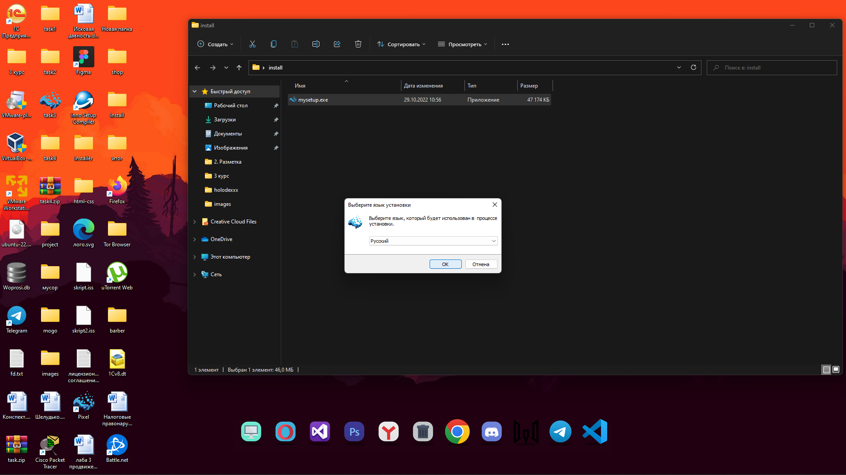

Рисунок 1 – Выбор языка установки

2. Далее принимаем условия лицензионного соглашения для дальнейшего процесса установки программы.

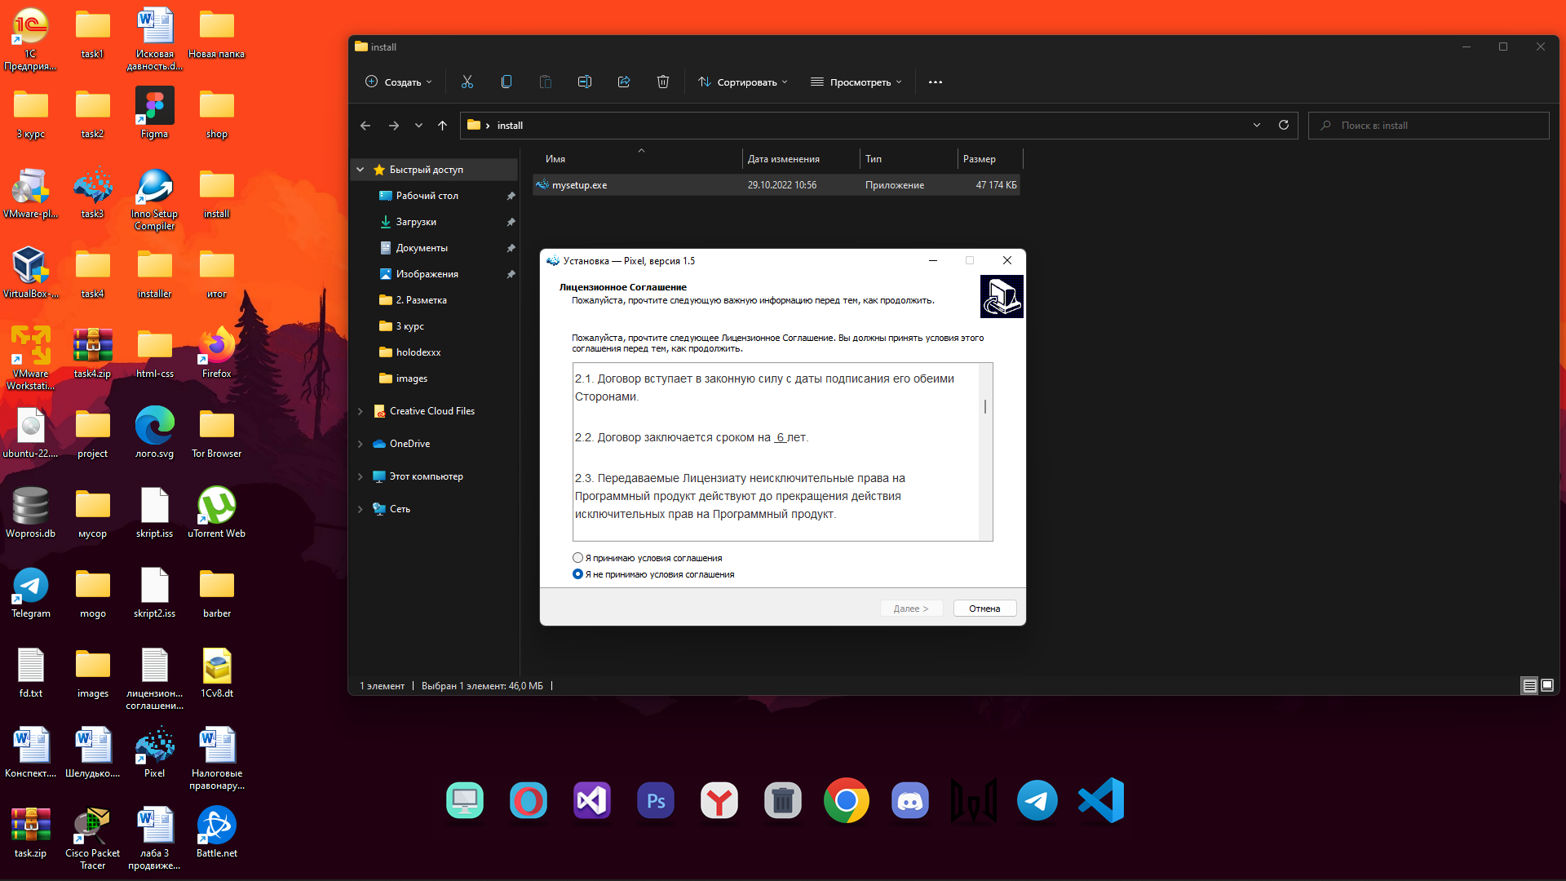

Рисунок 2 – Лицензионное соглашение

3. Далее выбираем нужно ли установить значок программы на рабочем столе или нет.

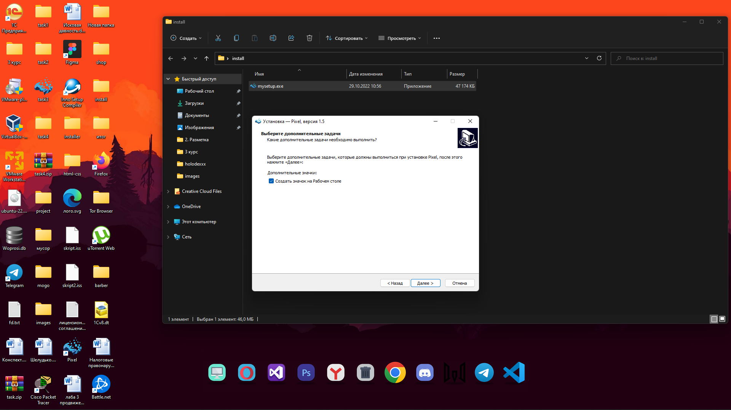

Рисунок 3 – Создание значка на рабочем столе

4. Далее переходим установке программ, нажимая кнопку установить.

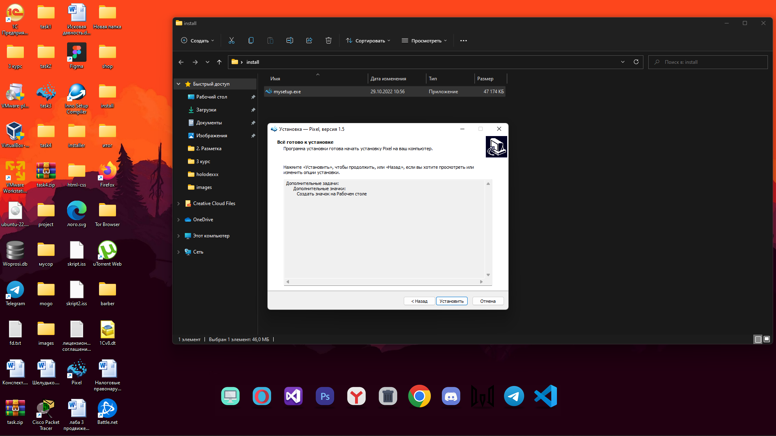

Рисунок 4 – Начало установки

5. Далее следует процесс установки программы.

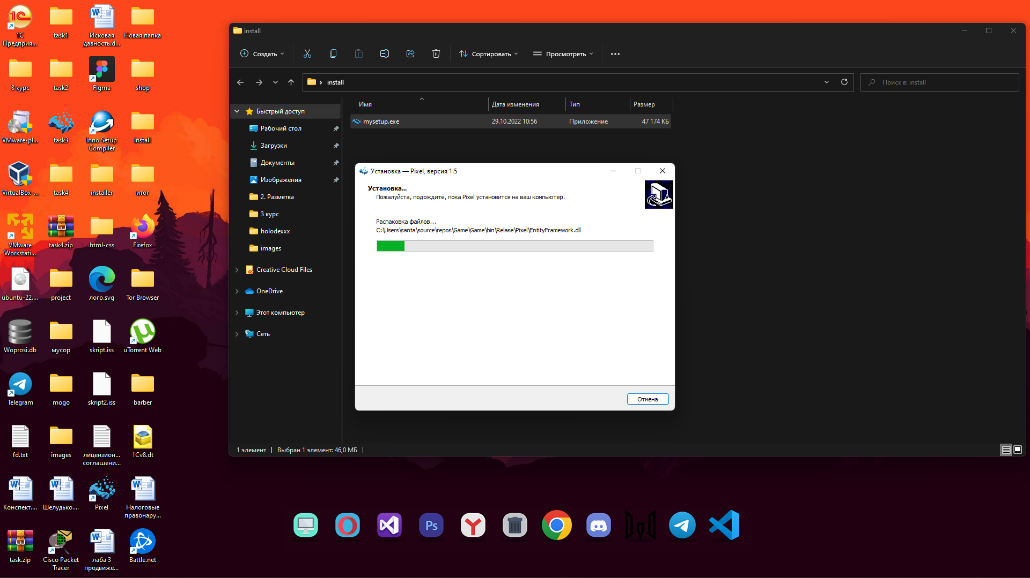

Рисунок 5 – Процесс установки программы

6. Завершаем процесс установки программы.

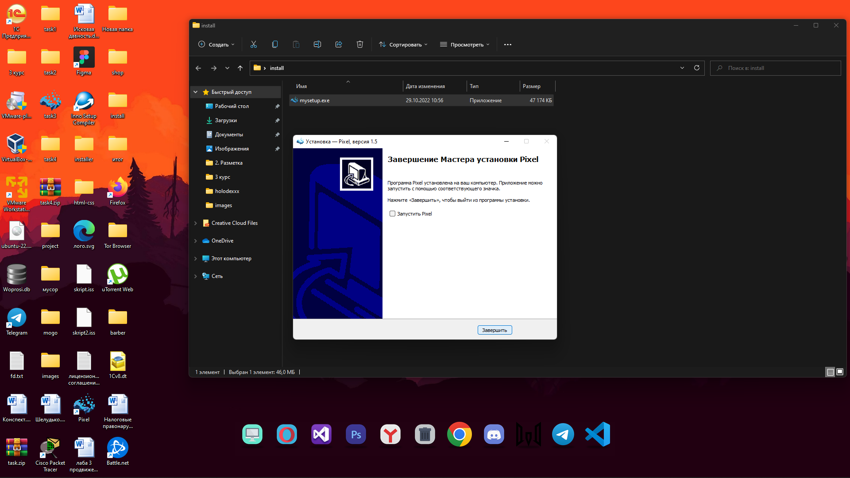

Рисунок 6 – Завершение процесса установки

## 3.3. Порядок проверки работоспособности

Работоспособность системы не требует от пользователя никакой дополнительной проверки – если пользователь запустил программу, и она не выдаёт ошибок при авторизации админа или начала прохождения теста обычного пользователя, то программа находится в обычном режиме.

# 4. Описание операций

## 4.1. Выполняемые функции и задачи

Программа Пиксельный разум выполняет функции и задачи, приведенные в таблице ниже:

|  |  |  |
| --- | --- | --- |
| **Функции** | **Задачи** | **Описание** |
| Позволяет автоматизировать процесс тестирования студентов | Возможность проведения тестирования | В ходе выполнения данной задачи пользователю студенту предоставляется возможность пройти тестирование, а пользователю преподаватель (админ) предоставляется доступ к базе вопросов и её редактированию. |
| Формирование отчётности о тестировании | В ходе выполнения данной задачи пользователю системы предоставляется возможность посмотреть результат прохождения тестирования. |

## 4.2. Описание операций технологического процесса обработки данных, необходимых для выполнения задач

Ниже приведено описание пользовательских операций для выполнения каждой из задач.

**Задача: «Проведение тестирования»**

Операция 1: Запуск программы

*Ресурсы, расходуемые на операцию:*

15-30 секунд.

Операция 2: Выбор роли пользователя

*Условия, при соблюдении которых возможно выполнение операции:*

Успешный запуск программы.

*Подготовительные действия:*

Не требуются.

*Основные действия в требуемой последовательности:*

1. В появившемся окне программы выбрать роль игрока для начала тестирования.

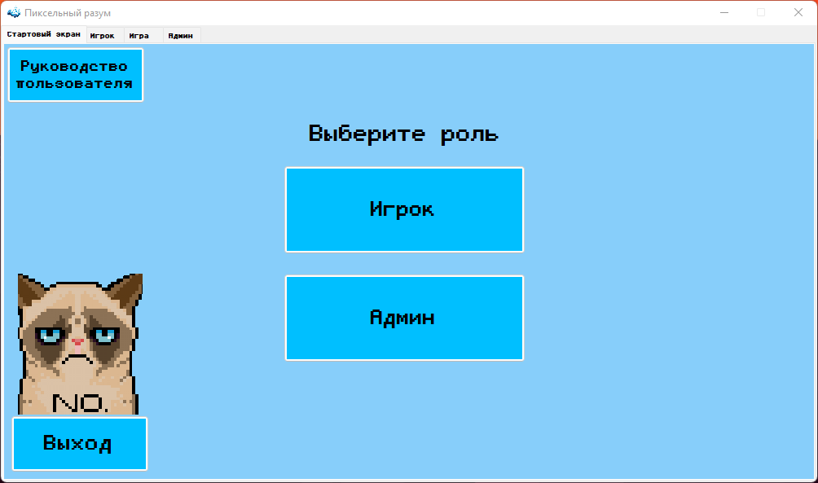

*Заключительные действия:*

Не требуются.

*Ресурсы, расходуемые на операцию:*

5 секунд.

Операция 3: Выбор настроек тестирования.

*Условия, при соблюдении которых возможно выполнение операции:*

Успешный запуск программы и выбор роли игрока.

*Подготовительные действия:*

Не требуются.

*Основные действия в требуемой последовательности:*

1. На экране пользователя нужно ввести имя пользователя, выбрать количество вопросов и уровень сложности тестирования.

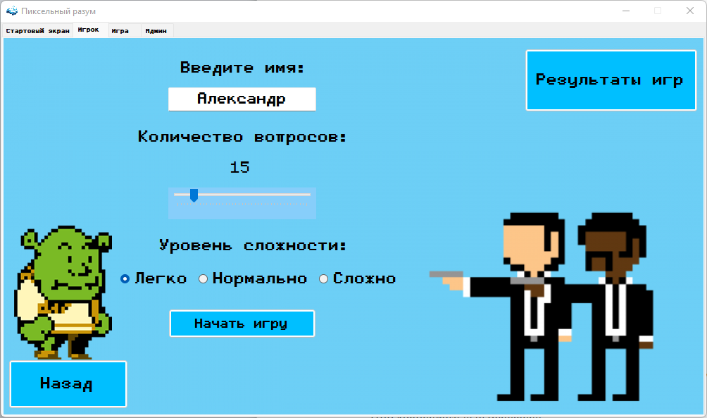

*Заключительные действия:*

Нажать на кнопку Начать игру.

*Ресурсы, расходуемые на операцию:*

30 секунд.

Операция 4: Прохождения теста.

*Условия, при соблюдении которых возможно выполнение операции:*

Выбор настроек тестирования.

*Подготовительные действия:*

Не требуются.

*Основные действия в требуемой последовательности:*

1. Далее нужно пройти тестирование, отвечая на все вопросы. По окончанию тестирования пользователь будет оповещен уведомлением

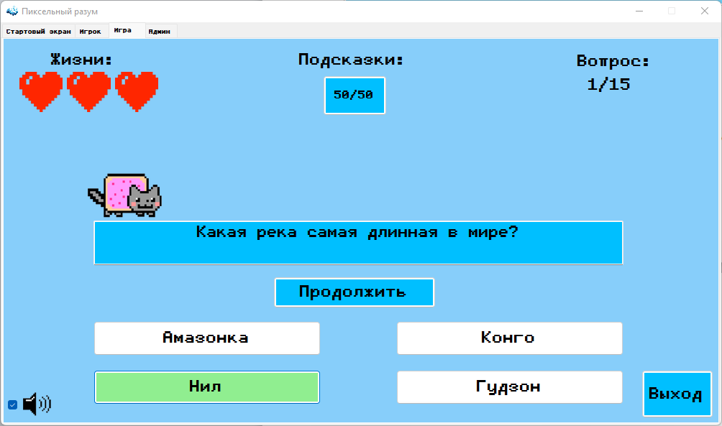

*Заключительные действия:*

Не требуется.

*Ресурсы, расходуемые на операцию:*

от 5 до 40 минут.

**Задача: «Формирование отчётности о тестировании»**

Выполняется после задачи Проведение тестирования.

Операция 1: Выбор роли пользователя

*Условия, при соблюдении которых возможно выполнение операции:*

Успешный запуск программы.

*Подготовительные действия:*

Не требуются.

*Основные действия в требуемой последовательности:*

1. В появившемся окне программы выбрать роль игрока.



*Заключительные действия:*

Не требуются.

*Ресурсы, расходуемые на операцию:*

5 секунд.

Операция 2: Просмотр Результата игр.

*Условия, при соблюдении которых возможно выполнение операции:*

Успешный запуск программы и выбор роли игрока.

*Подготовительные действия:*

Не требуются.

*Основные действия в требуемой последовательности:*

1. На экране пользователя нажать на кнопку Результаты игр. Итогом будет окно с именами пользователей, которые прошли тестирование и их количество правильных ответов.

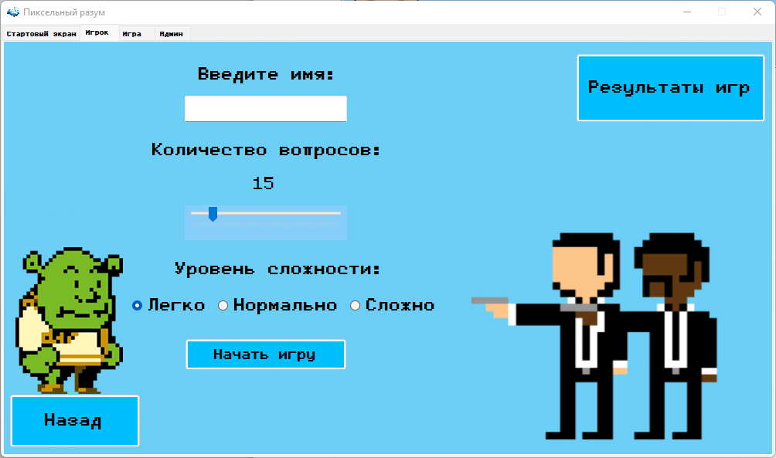

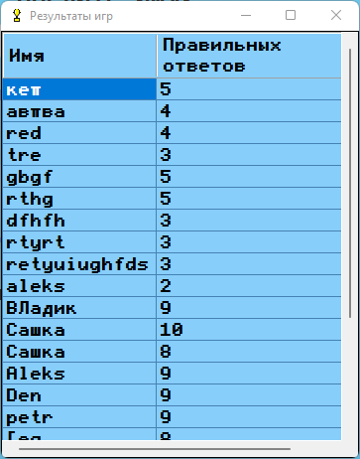

*Заключительные действия:*

Не требуются.

*Ресурсы, расходуемые на операцию:*

10 секунд.

# 5. Аварийные ситуации

В случае возникновения ошибок при работе Пиксельный разум, не описанных ниже в данном разделе, необходимо обращаться к ответственному Администратору Пиксельный разум.

|  |  |  |  |
| --- | --- | --- | --- |
| **Класс ошибки** | **Ошибка** | **Описание ошибки** | **Требуемые действия пользователя при возникновении ошибки** |
| Программа Пиксельный разум | Ошибка: Нужно заполнить все поля | При добавлении вопроса в базу через роль админа заполнены не все поля. | Заполнить все доступные поля. |
| Ошибка: Введите своё имя | При выборе настроек пользователя не введено имя пользователя. | Ввести имя пользователя. |
| Ошибка: Неверный логин или пароль | При выборе пользователя админ введён неверный логин или пароль. | Ввести верный пароль или логин. |
| Ошибка: Введите логин и пароль | При выборе пользователя админ не введён логин или пароль | Ввести логин и пароль |

# 6. Рекомендации по освоению

В качестве контрольного примера рекомендуется выполнить операции задачи «Проведение тестирования», описанные в п. 4.1. настоящего документа.